**Dimanche 07 septembre 2025.**

**23ème dimanche du temps ordinaire. Année C**

Presbytère permanence d’accueil **du mardi au samedi de 9h30**

**à 12h et mercredi après-midi de 14h30 à 17h30**

**Messe tous les samedis à la basilique à 9h en l’honneur**

**de Notre Dame de Joie .**

Merci de prendre rendez-vous au presbytère avec un prêtre

pour se confesser.

**Messes en semaine**

Messe tous les jours (sauf le lundi) le matin à 9h et le soir

à 19h à la chapelle St Ivy (suivie du chapelet **)**

**Tous les jeudis à 19h messe à la basilique puis adoration et confessions jusqu’à 21h.**

**BAPTEMES** : Louison POULIZAC

**OBSEQUES :** Dominique LE GOFF

**Messes à venir :**

**Samedi 13 septembre :** Messe à 18h à la Basilique

**Dimanche 14 septembre :** Messe à 9h30 St Thuriau

Messe à 11h à la Basilique présentation du Père Yves-Marie Coët nouveau vicaire paroissial

**Messe à 11h à Kergrist Pardon du Christ**

**Rendez-vous divers** :

* Chapelet tous les vendredis à 14h à l’église de Kergrist
* les semaines impaires et à l’église de Neulliac les semaines paires,
* y compris pendant les vacances.
* Louange au village St Joseph, 2ème vendredi du mois le 12 septembre
* Rosaire à la basilique tous les 1er samedis du mois de 16h à 17h30 Autel de Notre Dame de Joie le 06 septembre .2025.
* Reprise du groupe de prière ALLELUIA le deuxième vendredi du mois 12 septembre 2025 à la chapelle st Ivy à 17h30

**Samedi 13 septembre de 15h à 17h**

**FESTIVAL PONTIVY** Parc du Poumon Vert, Animations, jeux, structures gonflables, sport

**Gratuit et ouvert à tous.**

**Formation Athénée : des livrets sont disponibles sur les présentoirs de la basilique vous pouvez vous inscrire au presbytère**

En vue du Grand Pardon de Notre Dame de Joie les personnes qui désirent recevoir **le sacrement des malades** sont invitées à s’inscrire au presbytère. Merci de venir vous confesser avant en prenant rendez vous avec un prêtre ou au cours des confessions du jeudi soir de 19h30 à 21h.

Ensemble paroissial de Pontivy

Kergrist - Neulliac - Le Sourn - Saint -Thuriau

Presbytère - 1, Place Bourdonnay du Clézio 56300

paroissepontivy@gmail.fr 02 97 25 02 53

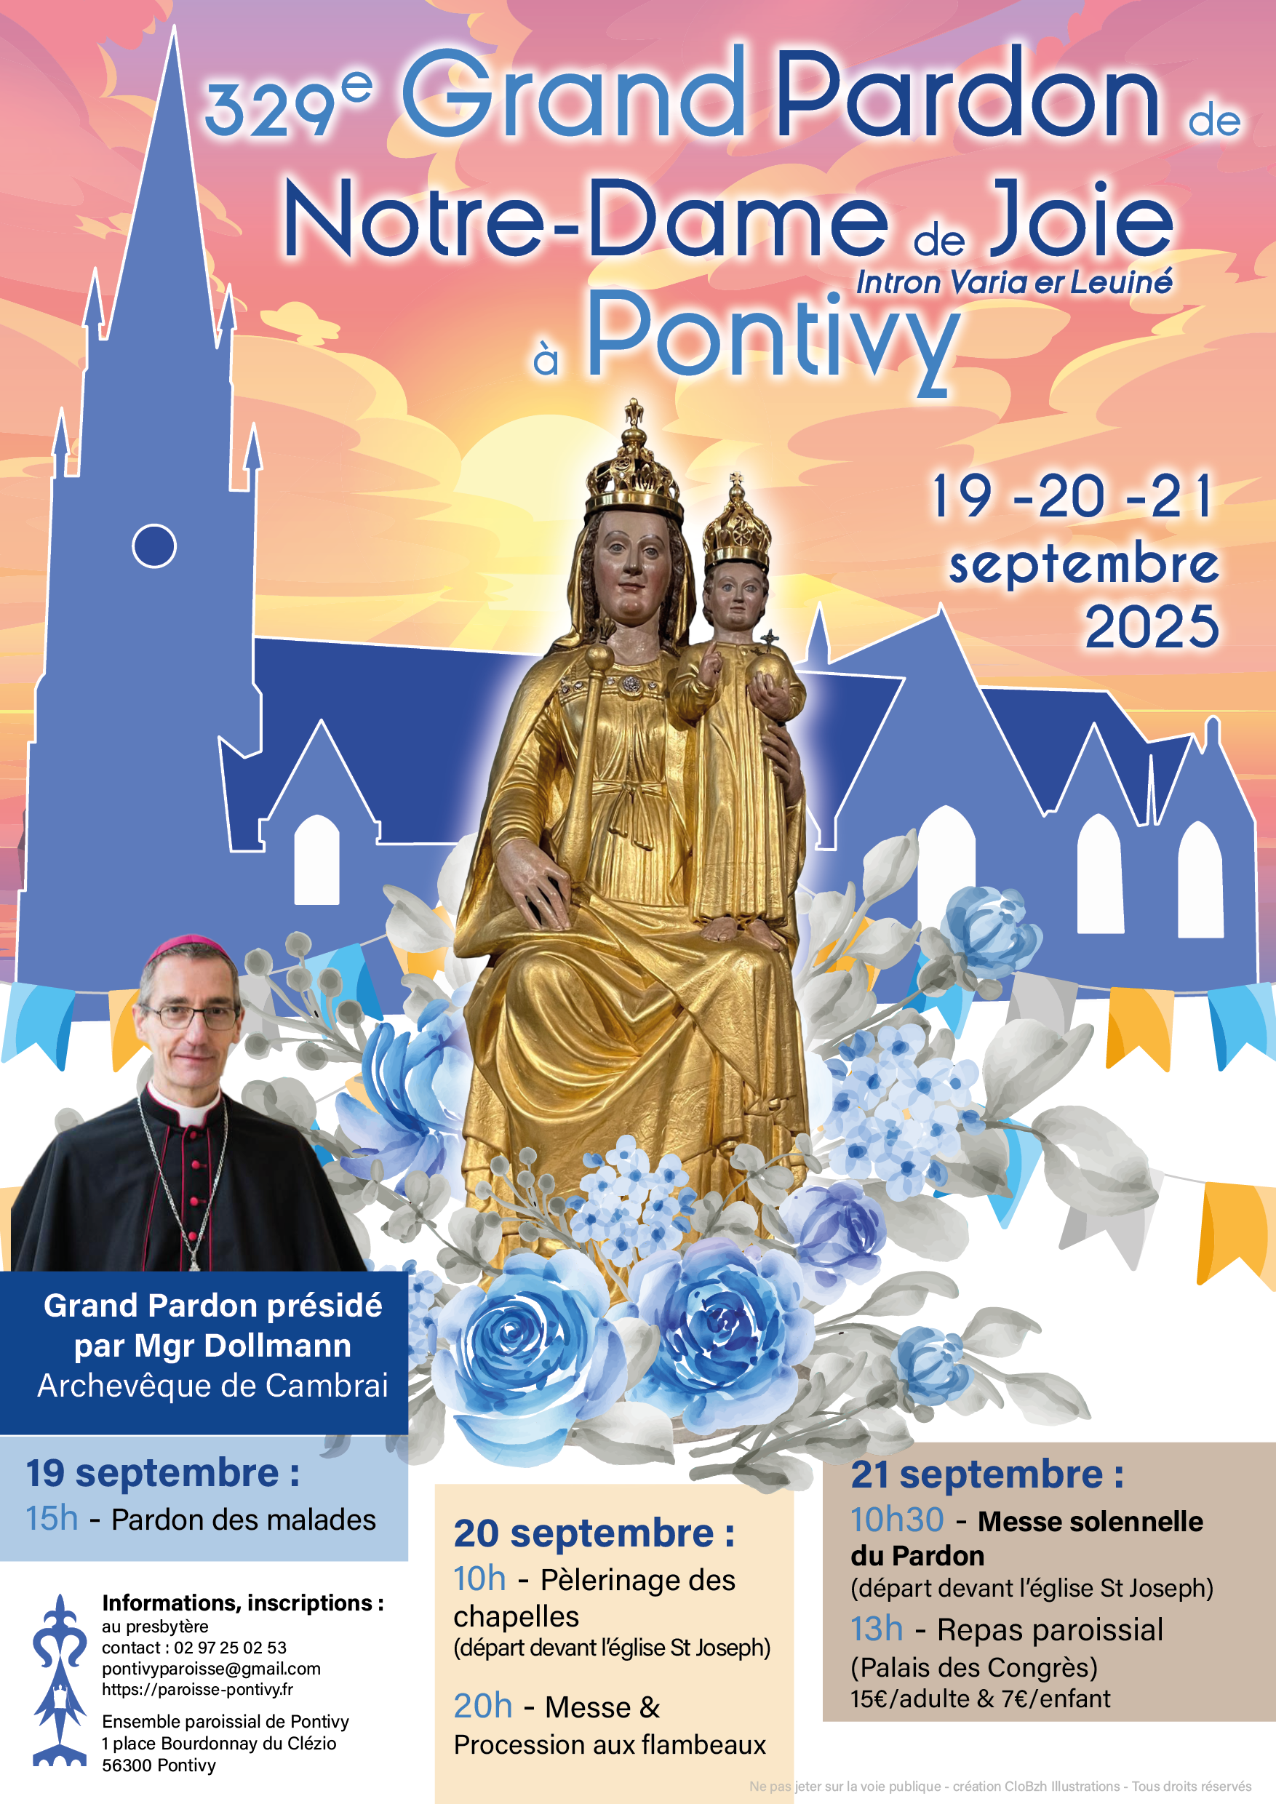

**Pour Le Repas du Pardon Notre Dame de joie,**

**Merci de s’inscrire au Presbytère avant 15 septembre Dernier délais,**

**Merci de votre compréhension.**